ISTRUZIONI PER ACCERTARE POSSESSO DELLA CERTIFICAZIONI VERDI COVID-19 (Green Pass)
Lo scopo perseguito con la seguenti istruzioni è quello di fornire indicazioni chiare e precise, ai soggetti delegati all’accertamento, relative al “come effettuare l’accertamento della validità delle certificazioni verdi COVID-19 (Green Pass) in capo ai lavoratori dipendenti del settore privato”.
L’incaricato dell’accertamento dovrà:
- prima del 15/10/2021, procedere con lo scaricare sul dispositivo mobile che dovrà utilizzare per la verifica (che può essere il proprio oppure uno di proprietà aziendale poiché nessuna informazione può venir conservata nel dispositivo e con l’applicazione attiva non possono essere nemmeno fatti gli screenshot) l’AppVerificaC19 dal Google Play per dispositivi Android oppure da App Store per dispositivi APPLE. Una volta effettuato il Download dovrà essere fatta l’istallazione. L’App VerificaC19 sviluppata dal Ministero della Salute è identificata dalla seguente icona:
- Aprendo l’applicazione, sarà possibile visualizzare la seguente schermata:
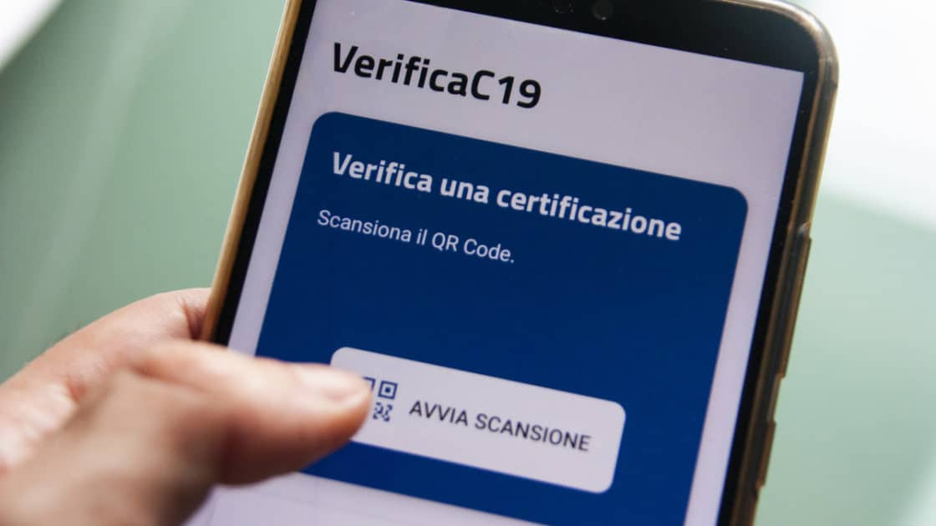
che permette, selezionando “Avvia Scansione”, d’accertare la validità del certificato tramite analisi del QR code che accompagna ogni certificato verde (Green Pass), sia esso cartaceo che informatizzato.
- Prima di consentire l’ingresso al locale, l’incaricato preposto all’accertamento si dovrà occupare di scansionare i QR code delle persone che hanno intenzione di accedere. I possibili risultati della scansione sono riportati di seguito:
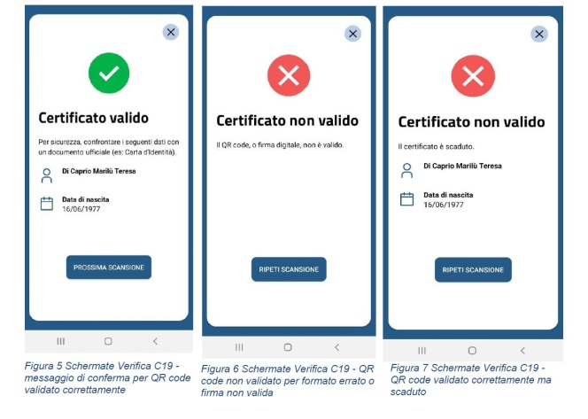
Sarà possibile autorizzare l’ingresso solo nel caso in cui il risultato della scansione restituisca la dicitura “certificato valido”, in tutti gli altri casi, l’ingresso dovrà essere precluso. L’applicazione è stata studiata per funzionare “off line” e pertanto non è necessario che nel momento in cui avviene la scansione si disponga di una connessione a internet. Come specificato all’art.13 comma 5 del DPCM 17 Giugno 2021, “l’attività di verifica delle certificazioni non comporta, in alcun caso, la raccolta di dati dell’intestatario in qualunque forma”. L’applicazione, infatti, ha ricevuto il nulla osta da parte del Garante della Privacy poiché non permette il salvataggio dei dati scansionati all’interno del dispositivo e non riporta alcun dato di natura sensibile (categorie particolari di dati personali), ma soltanto un identificativo del soggetto possessore del certificato (nello specifico: nome, cognome e data di nascita). L’incaricato dell’accertamento dovrà verificare che il certificato corrisponda alla persona che lo presenta, facendo esibire un documento di identità, qualora non sia in presenza di “conoscenza consolidata”. Per nessun motivo dovrà essere trattenuta copia dei certificati o dei documenti di identità e non sarà necessario nemmeno attestare l’avvenuta verifica. Si consiglia vivamente di predisporre un elenco giornaliero con il nominativo dei lavoratori dipendenti che dovranno fare accesso all’azienda, riportante “data – ora – nominativo - campo controllo – firma dell’accertatore”. In questo modo, l’accertatore potrà apporre, a penna, il simbolo
accanto al nominativo nella colonna “campo controllo” per indicare il possesso del requisito per l’accesso e la propria firma accanto nella colonna “firma dell’accertatore” per attestare l’avvenuto accertamento. L’attività d’accertamento deve essere eseguita da soggetti appositamente delegati dal titolare o dal legale rappresentante della società che dovrà essere predisposto prima del 15/10/2021 e sottoscritto sia dal titolare o dal legale rappresentante della società che dal dipendente delegato firmata per accettazione.

